24 - 27 ianuarie 2019

RAPORT ZILNIC

Calificativ:  NEUTRU | Fenomene stranii în energia naţională | RomâniaTV-23:34  2min 09s
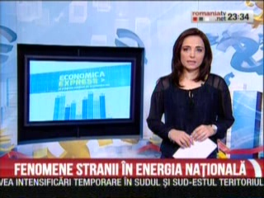 | În energie se petrec lucruri greu de explicat, cum ar fi faptul că importurile cresc deşi consumul nu se află în momente de vârf, iar producătorii locali spun că pot da mai mult curent, dar nu le cere nimeni. Deşi ţara noastră este de regulă exportator de energie, România importă cantităţi mari de energie din Ucraina pentru acoperirea consumului, iar se pare că acest lucru va continua şi în februarie.

Calificativ:  NEUTRU | Situaţie gravă la RADET | B1TV-20:33  1min 48s  RomâniaTV-18:32  1min 03s  NaţionalTV-18:38  3min 10s  B1TV-20:39  1min 35s
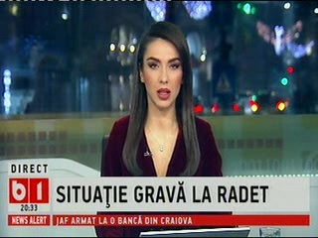 | Vicepreşedintele PNL, Cristian Buşoi, susţine că RADET este un dezastru de planificare şi administrare, şi cere urgent un plan de modernizare, după ce în ultima perioadă mai mulţi bucureşteni au avut probleme cu căldura. În replică, primarul Capitalei, Gabriela Firea, a declarat că rezultatele nu se pot vedea peste noapte şi că este nevoie de reabilitatea întregii reţele de termoficare.  Cu toate acestea, un proiect de hotărâre aflat pe ordinea de zi a şedinţei Consiliului General al Municipiului Bucureşti de săptămâna viitoare arată că RADET vrea să ajusteze preţurile de alimentare cu energie termică, în sensul de majorare a lor.

Calificativ:  NEUTRU | În frig din cauza sărăciei | TVR2-19:16  2min 02s  TVR1-20:16  1min 57s
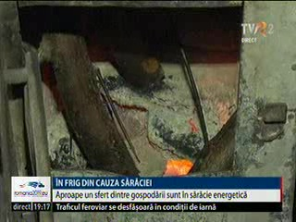 | Circa 25% din gospodăriile din România nu îşi pot asigura încălzirea locuinţei la costuri rezonabile din cauza sărăciei, şi deşi statul oferă ajutoare, chiar autorităţile din domeniu recunosc că aceste ajutoare nu ajung la oamenii care au cea mai multă nevoie. Sprijinirea consumatorului vulnerabil a fost amânată din nou până anul viitor, iar unii specialişti sunt de părere că această masură ar fi fost mai eficientă decât plafonarea preţurilor la producător.

Calificativ:  NEUTRU | Experiment: viaţa fără curent electric | Antena1-19:33  3min 21s
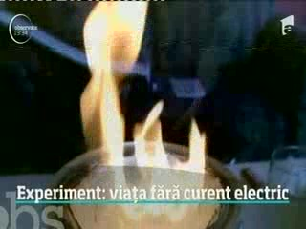 | Un reporter Observator a făcut un experiment pentru a arăta cum arată viaţa fără curent electric şi ce ar trebui să facem în caz de calamitate. O pană de proporţii care ar opri şi furnizarea gazelor sau a căldurii ar arunca în haos un oraş precum Bucureştiul în doar câteva ore.  În ultimele luni, în Bucureşti mai multe avarii la reţeaua RADET i-au lăsat pe oameni fără căldură, iar în zona Pantelimon au fost mai multe probleme la reţeaua electrică, deci este bine să fim pregătiţi în orice caz.

Calificativ:  NEUTRU | Visul s-a sfârşit în beznă | Pro TV-19:36  4min 39s
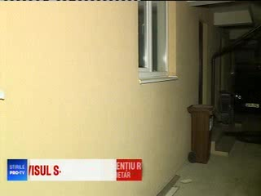 | Locuitorii unui ansamblu de vile din capitală locuiesc fără curent electric, apă sau căldură deoarece constructorul s-a facut nevăzut fară să asigure racordarea la utilităţi. Ordinul ANRE 59 din 2013 spune că racordarea la energia electrică trebuie să o facă dezvoltatorul proiectului.  Compania ENEL spune că racordarea implică un mare pericol pentru că instalaţia electrică ar urma să fie amplasată prea aproape de stâlpii de înaltă tensiune

Calificativ:  NEUTRU | Case cu energie de la soare | Pro TV-19:24  2min 18s
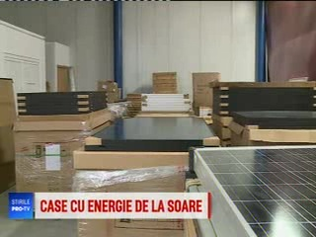 | Statul le dă 20000 lei românilor care vor să îşi pună pe case panouri fotovoltaice. De aceşti bani se pot cumpăra aproape 15 panouri. Programul Casa Verde în valoare de 130 milioane euro ar trebui să înceapă de la mijlocul lunii martie. Proprietarii de case vor putea livra curentul în plus în sistemul naţional când nu îl vor folosi, iar banii le vor fi scăzuţi de furnizorul de energie electrică de pe factură.

Calificativ:  NEUTRU | România sub ninsori, lapoviţă şi ploi | Antena3-21:21  1min 47s  Antena1-19:00  2min 18s  Antena1-19:05  0min 25s  B1TV-20:08  2min 09s  TVR2-19:12  1min 49s  TVR1-20:14  1min 48s  RomâniaTV-18:03  2min 16s  Digi24-19:20  2min 19s  RealitateaTv-18:02  1min 21s  PrimaTV-18:36  3min 07s  NaţionalTV-18:31  0min 37s  Antena1-18:59  1min 15s  Antena1-19:04  2min 24s  B1TV-20:09  4min 13s  B1TV-18:10  0min 16s  B1TV-18:11  3min 54s  TVR1-20:04  0min 7s  RomâniaTV-18:19  1min 14s  RomâniaTV-18:07  1min 03s  RomâniaTV-18:01  4min 37s  RomâniaTV-21:00  1min 48s  RomâniaTV-21:05  1min 28s  Digi24-18:00  3min 49s  Digi24-18:04  2min 39s  Digi24-19:08  2min 20s  RealitateaTV-18:03  1min 28s  RealitateaTV-18:08  1min 37s  Antena3-22:43  0min 39s  Antena3-18:03  2min 01s  Antena3-18:12  1min 05s  RRA - 13:02  1 min 18s  Europa FM – 13:03  1 min 26s
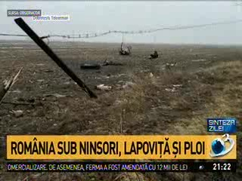 | Ploaia de gheaţă, viscolul şi zăpada au provocat accidente în lanţ, au închis drumuri, au izolat localităţi şi au provocat întârzieri ale trenurilor. Gheaţa s-a depus pe cablurile electrice şi a lăsat zeci de localităţi fără curent în 16 judeţe din ţară, sute de mii de consumatori fiind afectaţi.  În Buzău, sute de angajaţi au lucrat la înlocuirea cablurilor care s-au rupt sub presiunea gheţii.  În Galaţi şi Brăila ploaia îngheţată a închis drumuri, a rupt cabluri electrice şi a lăsat sate fără curent electric. Şi în Prahova, Teleorman, Vrancea şi Vâlcea au fost probleme cu alimentarea cu energie electrică.  Cei de la Ministerul Energiei spun că echipele furnizorului de energie sunt în continuare în teren şi depun eforturi pentru ca numărul persoanelor care nu au curent electric să scadă, iar în cele mai afectate zone au fost trimise generatoare.  Şi în Capitală au fost probleme mari din cauza ploii îngheţate care a pus la pământ sute de copaci, iar cablurile încărcate cu gheaţă au doborât stâlpi de înaltă tensiune.

